# 回流玩家主线任务链需求分析

版本记录

|  |  |  |  |
| --- | --- | --- | --- |
| **版本** | **事件/内容** | **参与人** | **修改时间** |
| 1.0 | 创建 | 祁媛媛 | 6.24 |

## 说明

新增精准回归用户包支持。

回流中心入口按钮闪烁规则扩展，回流玩家回归后、有奖励可领取时按钮闪烁，回归后首次点击按钮、领取完奖励后取消闪烁。

回流中心界面调整。

## 需求

2.1 功能需求

2.1.1 支持精准回归用户包

数据包内容：由运营方有针对性的筛选出静默用户，由玩家在游戏中的QQ数据组成。

能够为普通回流玩家、紫星回流玩家、精准回流玩家配置不同的任务链。

2.1.2 回流中心入口按钮闪烁扩展

* 回流中心按钮闪烁原逻辑：
  + 符合回流条件的玩家，上线登陆时，回流中心按钮高亮闪烁；
  + 首次点击回流中心打开界面，该按钮取消高亮闪烁；
* 增加一条闪烁逻辑：
  + 回流玩家完成链式任务、单个任务链、全部任务链时，回流中心按钮高亮闪烁；
  + 玩家领取当前可领取的全部任务奖励，该按钮取消高亮闪烁。

2.2 界面需求

2.2.1 主线任务分页

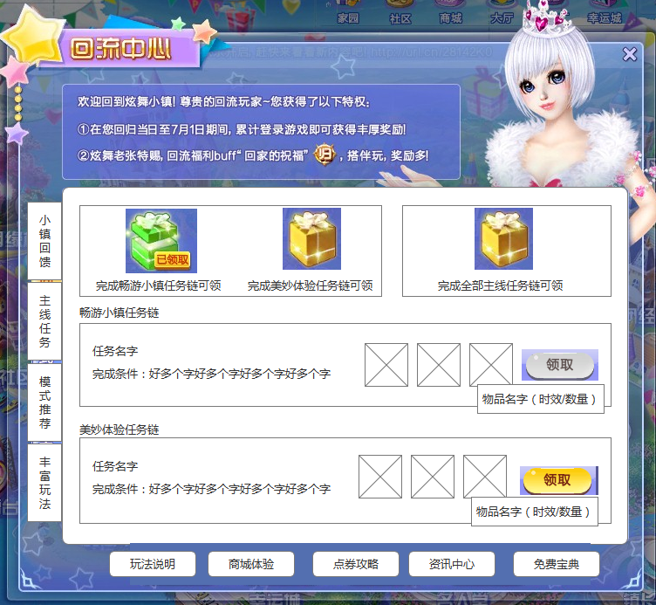

2.2.1.1 礼包部分

3个礼包，每个礼包有以下几种状态：

* + - 不可领取：
* 显示不可领取状态的礼盒图标；
* 鼠标移入tips为：点击查看礼包内容；
* 鼠标点击图标可以弹出任务链奖励弹框
  + - 可领取：
* 显示可领取状态的礼盒图标；
* 鼠标移入tips为：点击开启礼包；
* 鼠标点击图标可以弹出任务链奖励弹框
  + - 已领取：
* 显示已领取状态的礼盒图标；
* 鼠标移入tips为：点击查看礼包内容；
* 鼠标点击图标可以弹出任务链奖励弹框

2.2.1.2任务链部分

* 畅游小镇任务链：对应游戏内基础玩法任务。
* 美妙体验任务链：对应游戏内新增资源任务。

未完成任务链任务时，显示当前任务信息。完成后显示“已完成全部任务”。

2.2.2 主线任务引导框

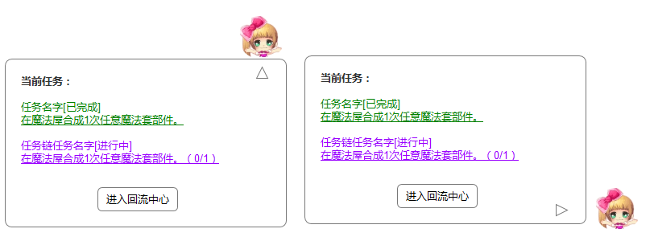

2.2.2.1 任务追踪窗口

* 任务引导按钮（3中状态）
* 收回
* 普通收回按钮
* 可领奖按钮：如果玩家有可领奖的任务时，会有特殊的显示样式
* 展开
* 任务引导框
* 界面内任务**按照接受任务先后顺序**从上到下显示
* 显示格式：任务名[任务状态（已完成 或 进行中）]，任务条件描述

当玩家完成了一个任务时：

* 这个任务自动调整到界面最上方显示；
* 任务状态显示为[已完成]；
* 这条任务的文字颜色会变为绿色；
* 任务条件描述后面的完成进度不显示：
* 未完成时：打3瓶酱油。（0/3）
* 已完成时：打3瓶酱油。
* 点击“回流中心”按钮可打开回流中心主线任务界面。
* 玩家完成了一条任务链时，界面大小不变，仅显示一条链式任务
  + - 玩家完成全部链式任务并领取了链式任务奖励后，显示样式如下：

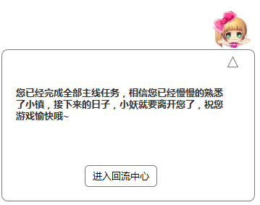

2.2.2.2 显示界面

* 幸运城
  + 进入幸运城界面默认状态为收回状态；
  + 玩家展开任务引导框后，从幸运城界面打开任意一个幸运城内的玩法界面后再返回幸运城主界面时，任务引导框仍然为展开状态；
  + 玩家离开幸运城后进入其它玩法界面，再回到幸运城，任务引导框为收回状态
* 家园

同上

* 跨服社区
  + 玩家从跨服社区频道A进入跨服社区频道B，任务引导框在频道A是什么状态，就显示什么状态；
  + 玩家在跨服社区使用F8功能时，引导框会被隐藏；再次使用F8恢复UI显示时，引导框维持之前的状态。（屏蔽UI之前是收回状态，恢复UI后仍然是收回状态；屏蔽UI之前是展开状态，恢复UI后仍然是展开状态）
  + 当玩家进入轻功引导时，任务链引导框不会显示
  + 当玩家所在小队接受组队跑环任务后，展开的引导弹框会自动收回
* 若玩家在任务引导框内进入回流中心，打开了丰富玩法分页
  + 丰富玩法分页可正常显示；
  + 玩家点击界面上的“GO”按钮时需要检测玩家当前所在位置
  + 若玩家已经在对应玩法的界面内，点击“GO”按钮，不会跳转到对应玩法界面，同时弹出提示信息：“您已经处于该玩法界面内！”，按钮：“确定”，点击后将关闭当前弹框。

|  |  |
| --- | --- |
| **玩法** | **玩家处于下列位置会弹框** |
| 仙灵幻境 | 任意一个仙灵幻境频道内 |
| 天梯挑战 | 任意一个仙灵幻境频道内 |
| 家园 | 在玩家本人家园玩法内 |

## 数据

3.1 配置数据

* 精准数据包

在<alienbrain://H3D-AB02/QQX5_Mainland/exe/server/config>/precise_return/zoneid.txt中添加精准用户QQ，其中zoneid为大区id